**访长红大药房殳跃飞**

**文/潇梦**

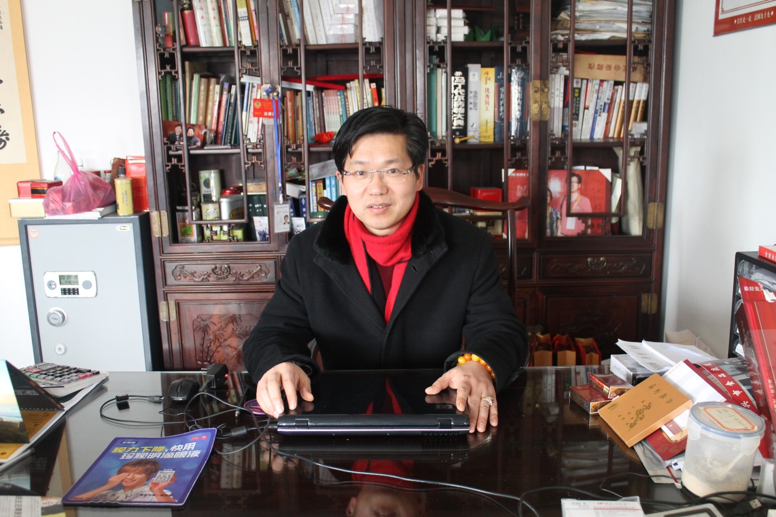

在当今中国的医药行业，除开全国连锁的药房如海王星辰以外，各地的药房多以地方割据为主。长红大药房便是后者的代表。在浙江省，长红大药房已经有了47家门店，而在其发展的起点，浙江省平湖县，更是开了大大小小总计有30余家。

殳跃飞，长红大药房的董事长，是如何打造出“长红”这块远远不仅意味着“药房”的招牌？一家民营的地方连锁药房究竟能走多远？

**创业始末**

作为一名工作于人民医院的骨科病房的医生，殳跃飞本人在这个岗位上工作了近20年，长时间的工作使他的身心都达到了瓶颈。为避免陷入这种状态，其他主任医师多数会选择到省医院进行工作，之后再做教授、发表论文。要发表国家级的论文通常需要参考英文文献，而殳跃飞自认英语基础薄弱，不适合走这条路；恰逢2004年，国家政策开放，鼓励建立民营药房，为了捞下这第一桶金，殳跃飞决意从医院辞职，和老婆一起开了家药房。

此前由于政府在医药业的垄断，多数的药房呈现的是一种百货公司式的流水线买卖，病人需要什么营业员就给什么，没有任何的医药学的服务水平。但作为一个知识分子，殳跃飞认为从初步诊断到开药房，药房的技术性是很强的，每种药品的不一样决定了个人在服用后产生不同的效果。   
 “你此前吃过这种药没有，如果吃过了再服那种药就会有风险。”  
 只有这样针对单个病人情况的谨慎，才能真正给出最为适合的意见与服务。因此殳跃飞对长红大药房的承诺为“我们不是在简单地销售商品，而是为顾客提供解决健康问题的方案”，确立宗旨为“小病当医生，大病当参谋，养生当老师”。同时在药房管理时注重专业化服务水平，在药房安置职业药师，并对店员进行了专业培训，希望自己的员工都能成为“赤脚医生”。

作为民营企业，这期间自然有不少的困难，在开店早期受到的诽谤和排挤，政府政策的不宽松，都影响了其发展的速度。但在坚持提高企业专业服务程度后，如今长红大药房的专业化水平已在全国领先，知名于浙江、以及全国的医药业。

**公益营销**

长红大药房在除了经典的价格策略“谁价比我低，当场还差价”以外，更以公益营销的模式，受到了社会的关注和支持。

殳跃飞认为，中国为什么会出现道德滑坡，是因为社会在第一步的财富分配上就存在问题，导致财富分配到了那些无责任、品德较低、不关心社会发展的人身上。而作为一个企业，为了更好的发展，应该将其所得投入社会公益，以回报社会。本着教育才是真正改变人的想法，殳跃飞创立了长红国学幼儿园，对孩童注重中国传统文化的培养，而“衷中参西”“崇尚孝德”更成为了其办学的初衷。

除此之外，在长红孝德公益文化中心成立之后，他在平湖、嘉兴等地区进行教育实践，最主要的课程是“让幸福之花开在感恩的枝头”，其通过故事讲述、播放视频《天堂的午餐》、《母亲的乳汁》，诗朗诵《人生冥想》、手语舞《感恩的心》等方式，让参与者回忆起与父母亲、朋友相处生活时的点滴并触动他们的感恩之情，与城市里一些学校的心智训练有着极大的相似性。  
 采访中，一位来自平湖中学的同学回忆起当时参加活动的经历，感慨道：“自己真是眼泪鼻涕一起流尽了，抽泣了尽三十分钟才平静下来。  
 而与此同期进行的还有“弯腰30度，文明100分”的义工活动，该活动通过组织志愿者在公共场所拾捡垃圾，以呼吁环保发展。

很多人都曾对这种公益营销模式提出质疑，认为其背后的金钱利益在潜移默化之间会对关注者产生负面的影响。但殳跃飞认为，通过投身公益来塑造商业品牌的行为，从某种程度上既让自身获得生存，又推动了缺少资金支持、发展不稳定的公益事业得到了延续和发展，可谓一举两得。在医药行业里，这种所谓的公益营销并非少见，著名的如北京的“同仁堂”，就有着长盛不衰的发展。  
 而殳跃飞对于教育、公益本身的支持更是推动了长红大药房在浙江省内的宣传以及其公益事业的推广。如今长红大药房专门支持和培养两名志愿者全日制做公益活动，以维持期后续的发展。

**构思想法**

殳跃飞一直认为，一个人应该在他幼年的时候根据兴趣爱好确定自己的发展方向，学习、请教长者的经验，适当接触社会上各式各样的人，为之努力十年（高中3年、大学4年、行业3年），那便能凭着这门专业技术养活自己，终能有所成就。正如自己设想的一样，他在医学方面进行了五年专业学习并积攒十八年骨科从业经验，只要捧着骨科这个饭碗，殳跃飞都能再吃个七十年。

但他却出人意料地选择了另一条道路。原先的他所能做的只是将平湖市的骨科水平往上提升；而如今，随着企业的发展，他这支具有极高专业性的团队在对外进行管理输出、培训输出的过程中，将自身影响力散播出去，这无疑提升了他的个人价值与意义。因此他更希望之后能在管理和养生方面有所钻研和突破，成为这两大方面的专家。而长红这个团队，在坚持专业化服务、将自身品牌和理念向外传播的同时，考虑与上海科学技术文献出版社合作，出一套药店从业人员手册，以弥补如今医药业在这方面的空白。

**采访后记**

在这次采访期间，有几位病人直接走入了董事长办公室，请殳跃飞为他们看病、提建议，他立刻起身拿出纸笔记录病人所述的症状，给他们开药方，并打电话让其他部门的工作人员帮助病人配药。有病人甚至直接将医院拍的X光片拿来，他举起光片对着光极认真地查看许久后，指示病人如何就医并康复，末了还悉心叮嘱注意事项。  
 这位极富人格魅力，洋溢着儒商气质的董事长深刻地诠释了他以及长红大药房能够成功的根本原因：**服务他人、回报社会**。

二校：魏恬祯

三校：林柏翰